# Moção Nº 346/2022

A Câmara Municipal de Vereadores de Itapevi, por meio do vereador Mauricio Alonso Murakami – Mauricio Japa, que subscreve esse documento, faz a solicitação do pedido de Moção de Aplausos ao **Projeto Ativadas**.

# JUSTIFICATIVA

A presente Moção de Aplausos vem prestar as devidas homenagens ao **Projeto Ativadas**.

Idealizado por Eliane Maciel Gomes, o projeto social deu início em 31de janeiro de 2021 após a pandemia e através das palavras “ sonhando, projetando e realizando” houve a necessidade de desenvolver um trabalho social com mulheres, na maioria delas, donas de casas, mães de família, que precisavam de um tempo, um espaço e um incentivo, para ter o cuidado próprio e de maneira diferenciada prazerosa e agradável.

O Projeto atualmente conta com 18 mulheres treinando duas vezes por semana, geralmente na segunda feira e quarta feira, treino funcional e aeróbico contamos com a professora Jeh Ribeiro que se dispõe com todo carinho a aplicar as aulas. Mensalmente existe uma avaliação com a nutricionista Letícia.

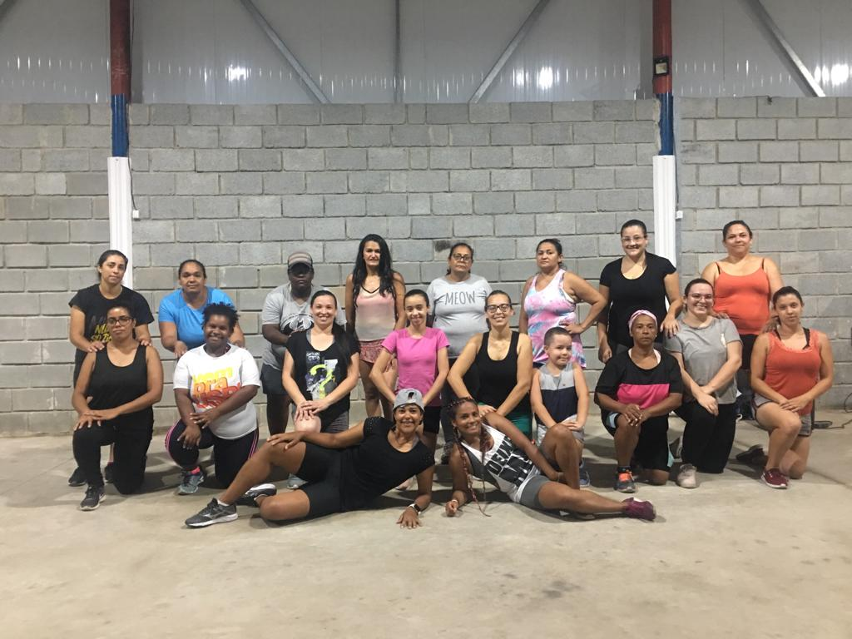

Figura 1: Foto das mulheres no Projeto Ativadas

Fonte: próprio autor

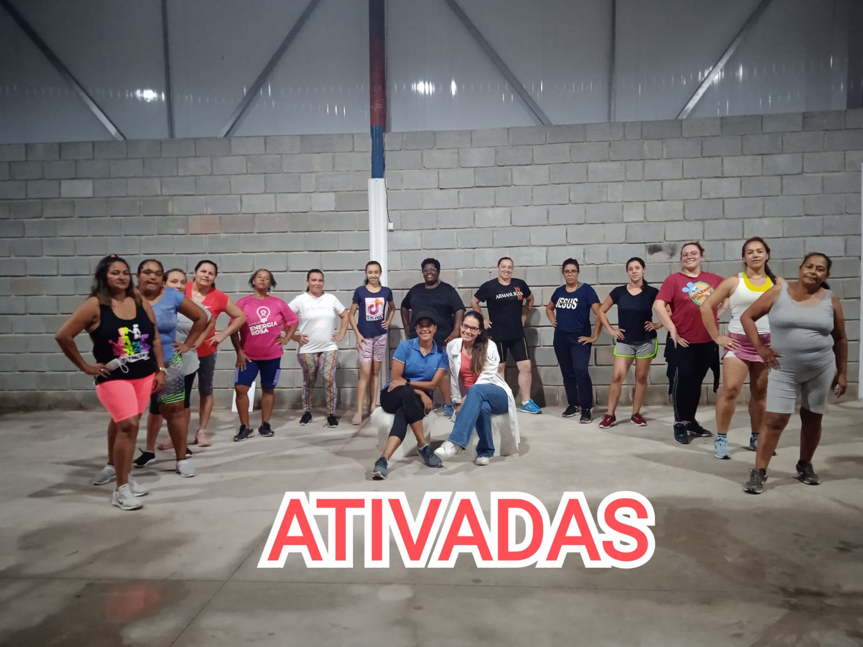

Figura 2: Foto das mulheres no Projeto Ativadas

Fonte: próprio autor

Diante do exposto, solicito que os nobres pares desta egrégia Casa de Leis, que votem favorável à esta Moção, a fim de externar respeito e satisfação, ao **Projeto Ativadas,** pelo excelente trabalho executado em nosso Município.

Sala das Sessões Bemvindo Moreira Nery, 03 de junho de 2022.



# Mauricio AlonsoMurakami (Mauricio Japa)

# Vereador